2015年注册会计师《财务成本管理》考试计算分析题及答案解析

计算分析题
1、
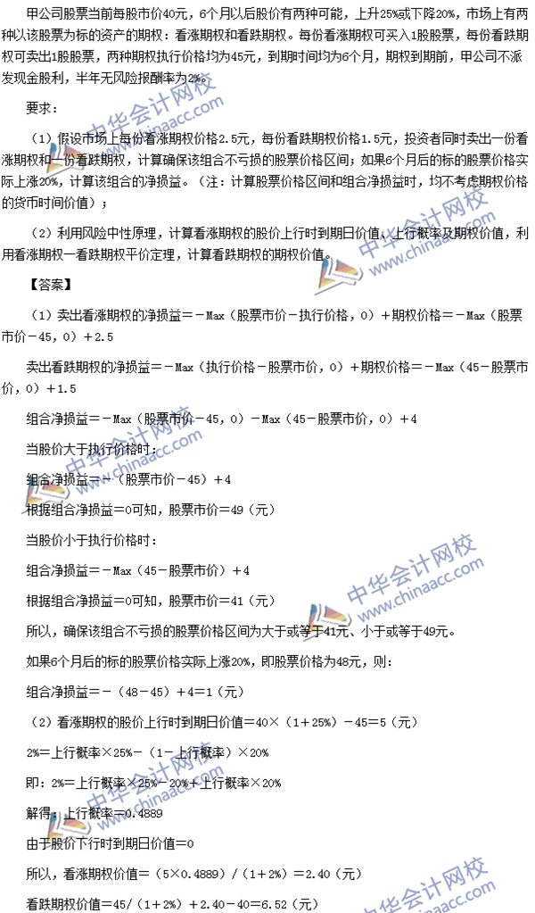
【点评】本题考核“期权的投资策略、期权估值原理”，该知识点在中华会计网校（www.chinaacc.com）2015年《财务成本管理》课程实验班模拟试题（一）单选题第13题中有所涉及；在2015年“梦想成真”系列辅导丛书之《应试指南•财务成本管理》143页计算分析题第1题，《经典题解•财务成本管理》122页计算分析题第2题中均有所体现。另外在网校陈华亭老师、黄胜老师的考点串讲班中重点提及。
2、
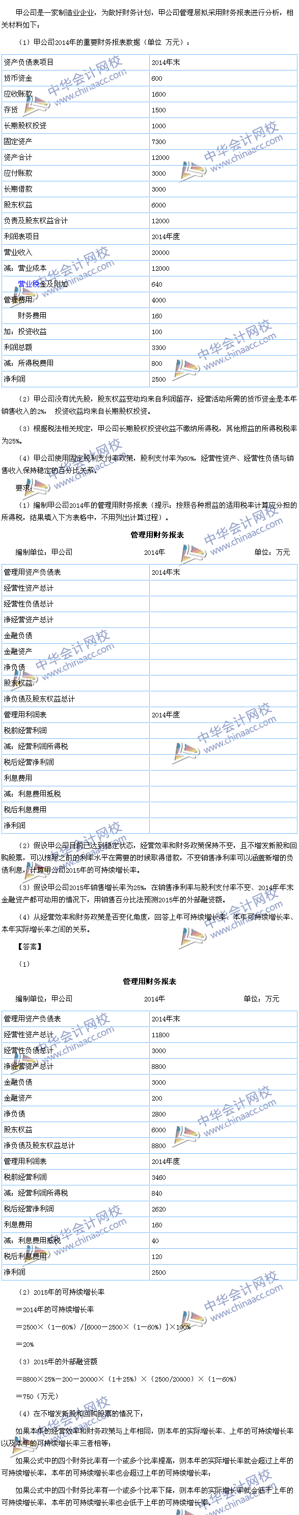
【点评】本题考核“管理用财务报表、增长率与资本需求的测算”，该知识点在中华会计网校（www.chinaacc.com）2015年《财务成本管理》课程实验班模拟试题（五）综合题、特色班模拟试题（五）计算分析题第2题中有所涉及；在2015年“梦想成真”系列辅导丛书之《应试指南•财务成本管理》66页计算分析题第3题，《经典题解•财务成本管理》65页综合题第3题中均有所体现。另外在网校陈华亭老师、黄胜老师的考点串讲班中重点提及。
3、
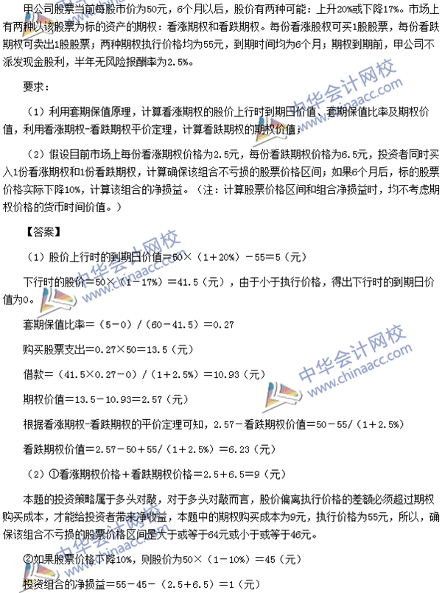
【点评】本题考核“期权估值原理、期权的投资策略”，该知识点在中华会计网校（www.chinaacc.com）2015年《财务成本管理》课程实验班模拟试题（一）多选题第7题、特色班模拟试题（四）单选题第5题中有所涉及；在2015年“梦想成真”系列辅导丛书之《应试指南•财务成本管理》143页计算分析题第1题中有所体现。另外在网校陈华亭老师、黄胜老师的考点串讲班中重点提及。
4、
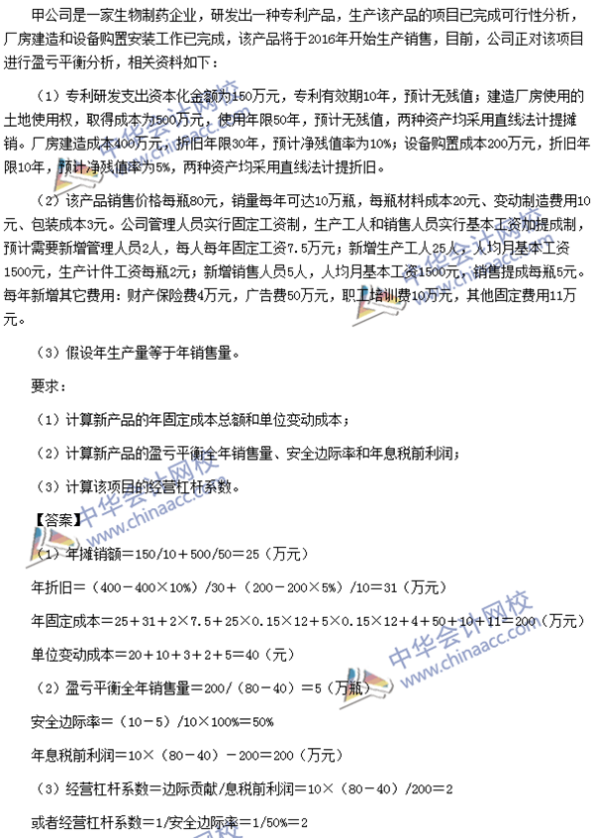
【点评】本题考核“经营杠杆系数、盈亏临界分析”，该知识点在中华会计网校（www.chinaacc.com）2015年《财务成本管理》课程特色班模拟试题（一）单选题第12题、特色班模拟试题（四）多选题第10题、特色班模拟试题（五）多选题第10题、实验班模拟试题（一）计算分析题第4题、实验班模拟试题（三）多选题第5题、实验班模拟试题（五）单选题第5题中有所涉及；在2015年“梦想成真”系列辅导丛书之《应试指南•财务成本管理》346页计算分析题第2题，《经典题解•财务成本管理》272页计算分析题第2、3、4题中均有所体现。另外在网校陈华亭老师、黄胜老师的考点串讲班中重点提及。
5、

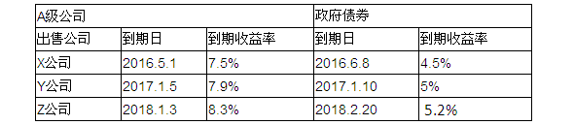
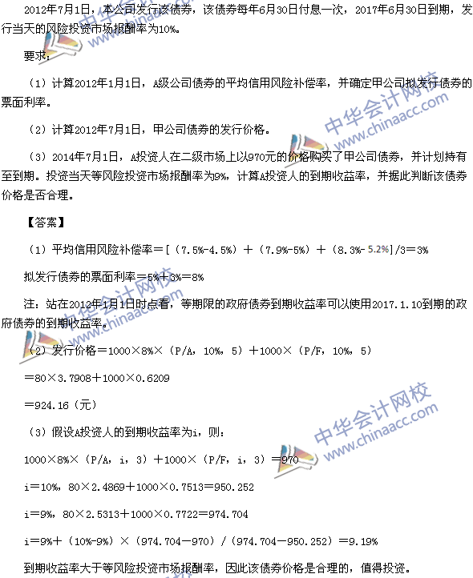
【点评】本题考核“债券价值、债券的到期收益率”，该知识点在中华会计网校（www.chinaacc.com）2015年《财务成本管理》课程特色班模拟试题（一）计算分析题第2题、实验班模拟试题（五）计算分析题第5题中有所涉及；在2015年“梦想成真”系列辅导丛书之《应试指南•财务成本管理》125页计算分析题第3题，《经典题解•财务成本管理》108页计算分析题第3题中均有所体现。另外在网校陈华亭老师、黄胜老师的考点串讲班中重点提及。
6、
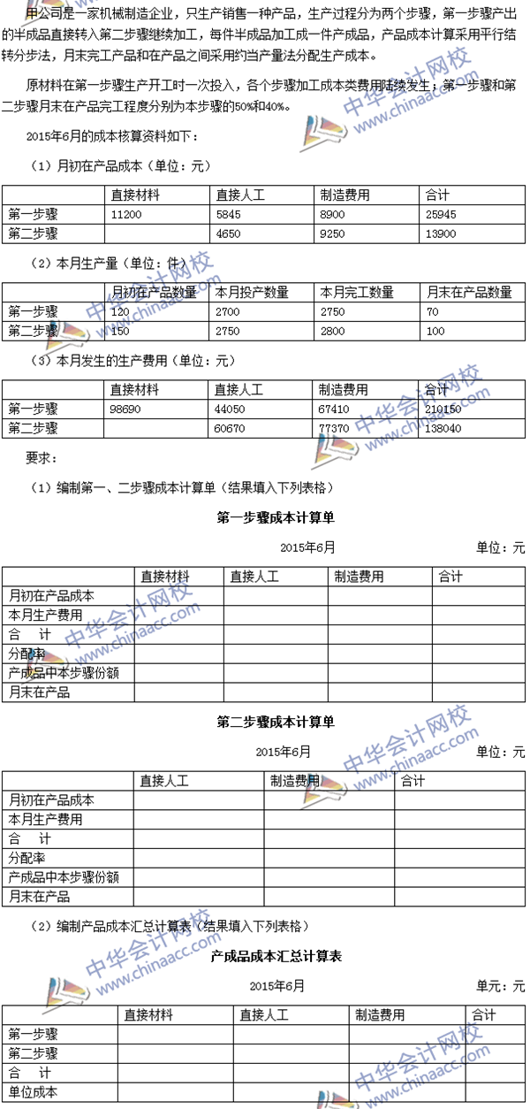
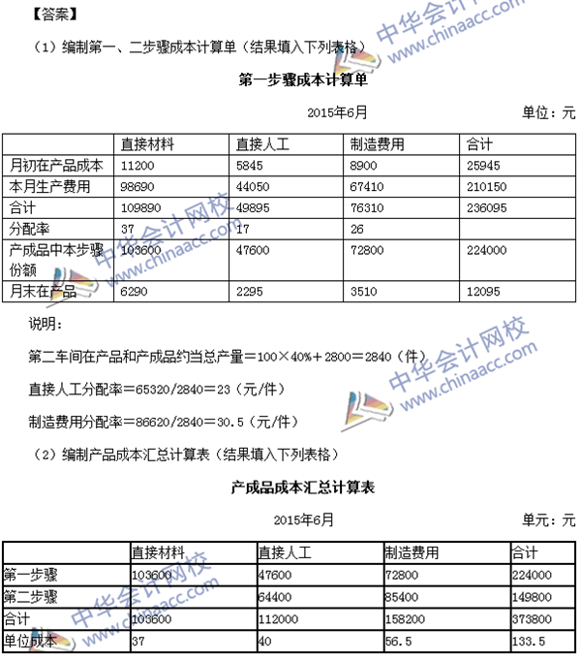
【点评】本题考核“平行结转分步法”，该知识点在中华会计网校（www.chinaacc.com）2015年《财务成本管理》课程实验班模拟试题（三）计算分析题第2题、特色班模拟试题（三）综合题中有所涉及；在2015年“梦想成真”系列辅导丛书之《应试指南•财务成本管理》303页综合第2题，《经典题解•财务成本管理》241页综合题第3题中均有所体现。另外在网校陈华亭老师、黄胜老师的考点串讲班中重点提及。

